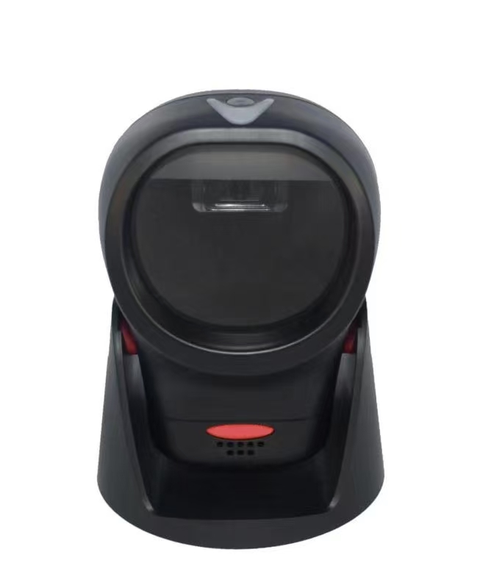
附件：

扫码器采购需求

图像传感器 CMOS 分辨率 1280*800 百万像素。

可读码速度 ≥3 m/s或≥60帧/s。

分辨率（最大） 5 mil /PCS 90%。

扫描角度45º( 水平），30°( 垂直）， 360°（倾斜）。

机身重量 365 g。

外形尺寸 171mm * 125mm * 110mm。

数据线 2 m 。

扫描距离 5 mil (code 39) 0mm - 50mm 13 mil (code 39) 0mm - 200mm。
9.质保期内为医院提供7×24小时的技术支持服务，产品运行期间出现故障，收到售后需求后，响应时间不超过2小时，48 小时内解决问题。
响应文件格式

1.首轮报价表：需包含采购内容所列项目（格式自拟）；
2.公司有效的营业执照副本、税务登记证、组织机构代码证或“三证合一”营业执照复印件；
3.申请人法人身份证复印件、经办人身份证复印件、经办人授权书；
申请人名称：
单位性质：
成立时间： 年 月 日
经营期限：
姓名： 性别： 年龄： 职务
系 （申请人名称）的法定代表人。
特此证明。
申请人： （签字）
年 月 日

附：法定代表人身份证正面复印件 | 附：法定代表人身份证背面复印件

法定代表人授权委托书
本人 （姓名）系 （申请人名称）的法定代表人，现委托 （姓名）为我方代理人。代理人根据授权，以我方名义签署、澄清、递交、撤回、修改 （填写项目名称） 招标资格审查申请文件，其法律后果由我方承担。
委托期限： 。
代理人无转委托权。

附：法定代表授权委托人身份证复印件

申请人： （签字）
法定代表人： （签字）
身份证号码：
委托代理人： （签字）
身份证号码：
年 月 日

附：授权委托人身份证正面复印件 | 附：授权委托人身份证背面复印件
注：若投标供应商法定代表人出席的只需提供法定代表人身份证明书
4.具备履行合同所必需的设备和专业技术能力的证明材料或承诺；
5.参加政府采购活动前三年内在经营活动中无重大违法、无违规违纪的书面声明；
无重大违法、无违规违纪书面声明

致：[采购单位/招标代理机构名称]
我单位[投标人全称]，统一社会信用代码为[具体代码]，现参与贵方组织的[项目名称]（项目编号：[具体编号]）的投标活动。在此，郑重作出如下声明：
在参加本次政府采购活动前三年内，我单位在经营活动中无任何重大违法记录，包括但不限于未因违法经营受到刑事处罚，未被责令停产停业、吊销许可证或者执照、未受到过行政机关认定的较大数额罚款等行政处罚 。同时，我单位内部管理规范，不存在任何违规违纪行为，无违反内部规章制度、行业准则及损害公共利益等情形。
我单位保证上述声明内容真实、准确、完整。若存在隐瞒、虚假陈述等情况，愿意承担由此引发的一切法律责任，包括但不限于取消投标资格、中标无效，以及按照相关法律法规接受处罚，并赔偿因此给采购人、招标代理机构及其他相关方造成的全部损失。

特此声明！

投标人名称（加盖公章）：____________________
法定代表人/负责人（签字或盖章）：____________________
日期：______年____月____日
6.供应商在院内议价之日前未被列入“信用中国”网站“失信被执行人”、“重大税收违法失信主体”、“政府采购严重违法失信行为记录名单”，未被列入中国政府采购网“政府采购严重违法失信行为信息记录名单”，采购人将按照以上条款对参与各供应商的信用信息进行查询，有不良记录的其院内议价将被拒绝。
7.供应商需在响应文件中列出产品技术资料，含产品彩页、产品说明书等。
7.1产品质量保证及售后服务承诺。
7.2供应商认为须提供的其他材料。
8.《中小企业声明函》或《残疾人福利性单位声明函》或《监狱企业声明函》（如有）。

中小企业声明函（如有）
本公司郑重声明， 根据《政府采购促进中小企业发展管理办法》（财库 （2020） 46 号）的规定， 本公司参加（单位名称）的（项目名称）采购活动，提供的货物全部由符合政策要求的中小企业制造。相关企业的具体情况如下：
1.（项目名称），属于（采购文件中明确的所属行业）行业；制造商为 （企业名称），从业人员 人， 营业收入为 万元，资产总额为 万元¹，属于（中型企业、 小型企业、 微型企业）
……
以上企业，不属于大型企业的分支机构，不存在控股股东为大企业的情形，也不存在与大企业的负责任人为同一人的情形。
本企业对上述声明内容的真实性负责，如有虚假，将依法承担相应责任。

投标供应商（签字或盖章）：
投标供应商代表签字：
日期： 年 月 日
- 从业人员、营业收入、资产总额填报上一年度数据，无上一年度数据的新成立企业可不填报。

小微企业货物明细表（若有）

序号 | 货物名称 | 制造商 | 制造商企业规模  （微型/小型/中型/大型/） | 备注
1
2
3
…
…

注：本表只填写属于小微企业生产的产品，不属于小微企业的产品不需要填写。

公司名称(盖公章)：
法定代表人或委托代理人（签名）：
日期： 年 月 日
残疾人福利性单位声明函（如有）

本单位郑重声明，根据《财政部 民政部 中国残疾人联合会关于促进残疾人就业政府采购政策的通知》（财库【2017】141号）的规定，本单位为符合条件的残疾人福利性单位， 且本单位参加的 单位的 项目采购活动提供本单位制造的货物（由本单位承担工程/提供服务），或者提供其他残疾人福利性单位制造的货物（不包含使用非残疾人福利性单位注册商标的货物）。
本单位对上述声明的真实性负责。如有虚假，将依法承担相应责任。
投标供应商（签字或盖章）：
投标供应商代表签字：
日期： 年 月 日

监狱企业的证明文件（如有）
说明：监狱企业参加政府采购活动时，应当提供由省级以上监狱管理局、戒毒管理局（含新疆生产建设兵团）出具的属于监狱企业的证明文件。

投标供应商（签字或盖章）：
投标供应商代表签字：
日期： 年 月 日

9. 无围标串标行为的承诺函。

承诺函
腾冲市人民医院：
我公司（投标人名称）参加（项目名称、标段号）的投标活动，我公司承诺不存在以下情形：
（一）投标人直接或者间接从采购人或者采购代理机构处获得其他投标人的相关情况并修改其投标文件或者响应文件；
（二）投标人按照采购人或者采购代理机构的授意撤换、修改投标文件或者响应文件；
（三）投标人之间协商报价、技术方案等投标文件或者响应文件的实质性内容；
（四）属于同一集团、协会、商会等组织成员的投标人按照该组织要求协同参加政府采购活动；
（五）投标人之间事先约定由某一特定投标人中标；
（六）投标人之间商定部分投标人放弃参加政府采购活动或者放弃中标；
（七）投标人与采购人或者采购代理机构之间、投标人相互之间，为谋求特定投标人中标或者排斥其他投标人的其他串通行为。
（八）不同投标人的投标文件由同一单位或者个人编制；
（九）不同投标人委托同一单位或者个人办理投标事宜；
（十）不同投标人的投标文件载明的项目管理成员或者联系人员为同一人；
（十一）不同投标人的投标文件异常一致或者投标报价呈规律性差异；
（十二）不同投标人的投标文件相互混装；
若我公司存在上述情形，按无效响应文件处理；贵单位有权依照政府采购法及相关法律法规追究我公司法律责任，由此造成的经济损失由我公司承担。

★注：以上材料按要求签字、每页加盖公章并按顺序排版（本项目需提交装订成册纸质版（正本1本）及U盘（正本扫描件1份PDF格式）放置于密封袋并加盖公章。）

